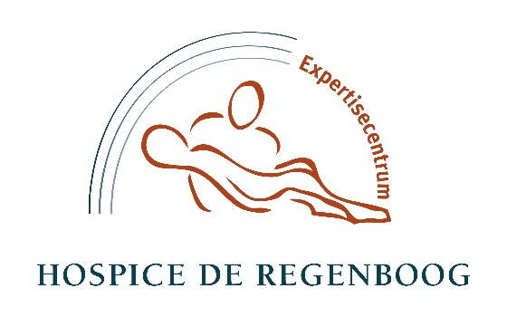

Branchemeeting 2017 uitnodiging

Expertisecentrum Hospice De Regenboog Nunspeet organiseert Branchemeeting 2017 in Nunspeet. U bent als zorgprofessional van harte uitgenodigd.
Programma
Branchemeeting 2017
Donderdag 12 oktober 2017
18.45-21.30
De Hoeve van Nunspeet, Elspeterweg 14, 8071 PA Nunspeet
€15,00
Accreditatie aangevraagd bij V&VN
Inschrijven via http://www.netwerkpalliatievezorg.nl
Vragen/info: 0341-250962 /info@hospicenunspeet.nl
18.15 Inloop en bekijken van de stands
18.45 Welkom
18.50 Sessie 1: Els van Wijngaarden
19.50 Pauze
20.15 Sessie 2: Everlien de Graaf
21.15 Slotwoord en ruimte om de stands
te bekijken en elkaar te ontmoeten

Sessies
Er zijn twee sessies waarbij u welkom bent. Sessie 1 gaat over Voltooid leven en wordt geleid door Els van Wijngaarden. Sessie 2 gaat over Signaleren, monitoren en verdiepen. Ofwel: werk in uitvoering. Door Everlien de Graaf. Hieronder vindt u meer informatie over de inhoud van de sessies.
Stands
Er zijn verschillende stands aanwezig die u voor en na afloop van het programma kunt bekijken. Ook is er een boekentafel aanwezig.

Toelichting op de onderwerpen:
1. Voltooid leven
‘Ik hoop dat ik morgen niet meer wakker wordt’ of ‘de dood is mij vergeten’ zijn uitspraken die zorgverleners regelmatig horen. Zeker van oudere patiënten die klaar zijn met leven. Die hun leven zogenoemd 'voltooid' vinden. Maar wat bedoelen ouderen eigenlijk als ze zeggen een voltooid leven te hebben?
Els van Wijngaarden doet onderzoek naar de thematiek van het voltooide leven. Voor haar onderzoek interviewde zij vele ouderen diepgaand. Ook schreef zij er een boek over: Voltooid leven, over leven en willen sterven. Op 12 oktober zal zij in haar reflectie op deze thematiek stil staan bij de vragen: Wat is de ervaringswereld van ouderen met een voltooid leven? Wat zijn onderliggende motivaties en ervaringen die tot een stervenswens bij voltooid leven leiden? En hoe kun je als zorgverlener omgaan met deze thematiek?
Els van Wijngaarden (1976) is als onderzoeker verbonden aan de Universiteit voor Humanistiek (onderzoeksgroep zorgethiek) en de Tao of Care. Ze is gepromoveerd op onderzoek naar voltooid leven waarvoor zij de Erasmus Dissertatieprijs toegekend kreeg. Ook is zij auteur van het boek: Voltooid leven, over leven en willen sterven, Atlas Contact, 2016. Els geeft regelmatig scholing aan verzorgenden, verpleegkundigen en artsen over existentiële vragen in de palliatieve zorg.

2. Signaleren, monitoren en verdiepen, werk in uitvoering door Everlien de Graaf
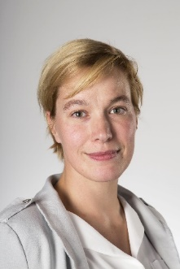
Het behandelen van symptomen is belangrijk om patiënten ruimte te bieden voor dat wat er werkelijk toe doet. Het signaleren van klachten en symptomen is niet altijd even eenvoudig en het beloop er van niet altijd duidelijk. Uit onderzoek is gebleken dat het gebruik van instrumenten het signaleren en monitoren van klachten en symptomen verbeterd. Toch worden instrumenten niet altijd gebruikt en blijkt dit gebruik in de praktijk niet altijd even eenvoudig. Zorgverleners zien door de veelheid aan instrumenten het spreekwoordelijke bos niet meer, multidisciplinaire teams weten de informatie niet altijd te gebruiken om de zorg en behandeling te personaliseren en patiënten raken gedemotiveerd. Maar het kan ook anders…..
Tijdens deze workshop zal ingegaan worden op het gebruik van meetinstrumenten in het algemeen, en zal een model voor dit gebruik worden besproken om te komen tot een werkwijze die voor de patiënten en zorgverleners werkt. Door het gebruik van actieve werkvormen met veel ruimte voor discussie en interactie, worden deelnemers uitgenodigd in de wereld van de meetinstrumenten en hoe het u kan ondersteunen in de dagelijkse zorg aan patiënten.
Everlien de Graaf is Verpleegkundige, verplegingswetenschapper, Promovenda Hospicezorg & Symptomen en klachten van patiënten. Everlien werkt bij Expertise centrum Palliatieve Zorg Utrecht Julius Centrum UMC Utrecht

